Functioneel ontwerp

Project Crime Spot

Leereenheid: Programmeren

Versienummer: 1.0

Auteur(s): Sander, Dino, Jiankai

# Versiebeheer

|  |  |  |  |
| --- | --- | --- | --- |
| Datum | Versie | Wijziging | Wie |
| 15-02-2017 | 1.0 | Document gemaakt | Jiankai |
| 17-02-2017 | 2.0 | Mockup toegevoegd | Jiankai |
| 22-02-2017 | 2.5 | Prompt use case/mockup toegevoegd | Jiankai |

# Inhoudsopgave

Versiebeheer

Inhoudsopgave

Inleiding

Planning

Functionele eisen/Requirements

Functies

Functionele beschrijving

Use Cases

Wire Frame

Apparaat verticaal

Apparaat horizontaal

Prompt

Akkoord opdrachtgever

# Inleiding

Het doel van dit document is om een overzicht te geven van de functies die de applicatie moet kunnen uitvoeren.

Alle functies binnen de software zijn in dit document beschreven.

# Planning

We krijgen 9-10 weken om de applicatie te realiseren. We nemen 2 weken om het functioneel ontwerp te maken, en de rest gebruiken we voor de applicatie.

App

# Functionele eisen/Requirements

# Functies

### Functionele beschrijving

|  |  |
| --- | --- |
| **Naam** | *Foto toevoegen* |
| **Versie** | *1.0* |
| **Actor** | Gebruiker |
| **Preconditie** | - |
| **Beschrijving** | Gebruiker selecteert een foto uit zijn opslag en voegt het toe. |
| **Uitzonderingen** | Niet een geldige afbeelding formaat |
| **Niet-functionele eisen** | Afbeelding formaat |
| **Postconditie** | Terug naar het hoofdscherm |

|  |  |
| --- | --- |
| **Naam** | Foto maken |
| **Versie** | 1.0 |
| **Actor** | Gebruiker |
| **Preconditie** | De toestel heeft een camera |
| **Beschrijving** | De gebruiker start de camera en maakt een foto. De foto wordt toegevoegd. |
| **Uitzonderingen** | Er wordt geen foto gemaakt. |
| **Niet-functionele eisen** | Foto goed te zien |
| **Postconditie** | Terug naar het hoofdscherm |

|  |  |
| --- | --- |
| **Naam** | Beschrijving toevoegen |
| **Versie** | 1.0 |
| **Actor** | Gebruiker |
| **Preconditie** | - |
| **Beschrijving** | De gebruiker drukt op de textbox, en vult een beschrijving. |
| **Uitzonderingen** | - |
| **Niet-functionele eisen** | Minimaal aantal karakters. |
| **Postconditie** | Textbox gevuld met een beschrijving |

|  |  |
| --- | --- |
| **Naam** | Crime sturen |
| **Versie** | 1.0 |
| **Actor** | Gebruiker |
| **Preconditie** | Verplichte velden zijn ingevuld |
| **Beschrijving** | De gebruiker drukt op Crime sturen. De gegevens worden dan naar de database gestuurd. |
| **Uitzonderingen** |  |
| **Niet-functionele eisen** | - |
| **Postconditie** | Een prompt wordt geopend |

|  |  |
| --- | --- |
| **Naam** | Prompt |
| **Versie** | 1.0 |
| **Actor** | Gebruiker |
| **Preconditie** | Er is op crime sturen gedrukt |
| **Beschrijving** | Een prompt wordt geopend met de vraag ‘Wilt u de status van de crime volgen via notificaties/email?’.  De gebruiker kan op Ja of Nee drukken. |
| **Uitzonderingen** | Er is geen internetverbinding. |
| **Niet-functionele eisen** | - |
| **Postconditie** | Crime is verzonden/opgeslagen |

### Use Cases

### 

### 

### Wire Frame

# Apparaat verticaal

# 

# Apparaat horizontaal

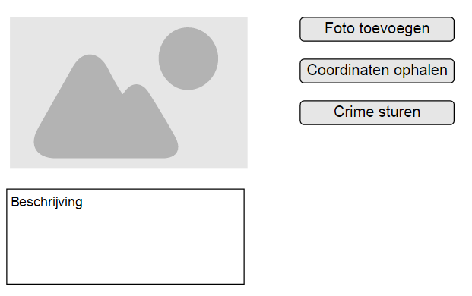

# Prompt

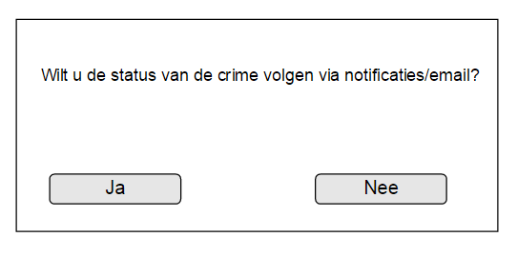

# Akkoord opdrachtgever

|  |  |
| --- | --- |
| Naam | B. Clappers |
| Datum |  |
| Handtekening |  |